Отчет о прохождении 2 этапа внешнего курса
  - Работа на сервере
Смирнов Артём Сергеевич, 1032252364, НПИбд-02-25
Содержание

Список иллюстраций

Список таблиц

1 Цель работы
Ознакомиться со вторым этапом внешнего курса Stepik «Введение в Linux», посвящённым работе на удалённом сервере, передаче файлов и управлению процессами.

2 Задание
Изучить материалы второго этапа курса, выполнить тестовые задания по удалённому доступу, серверным утилитам и средствам управления процессами, а затем оформить результаты прохождения.

3 Теоретическое введение
Работа на сервере является важной частью практического использования Linux. Для удалённого взаимодействия с системой применяются протоколы и утилиты семейства SSH, а для передачи файлов используются scp, sftp и графические клиенты. Не менее важны средства управления процессами и терминальными сессиями, например сигналы, команды kill и мультиплексор терминала tmux.

4 Выполнение работы

4.1 Подключение к удалённому серверу
В начале этапа были рассмотрены базовые сведения о том, что представляет собой удалённый сервер и как организуется удалённый доступ к нему (рис. 1).
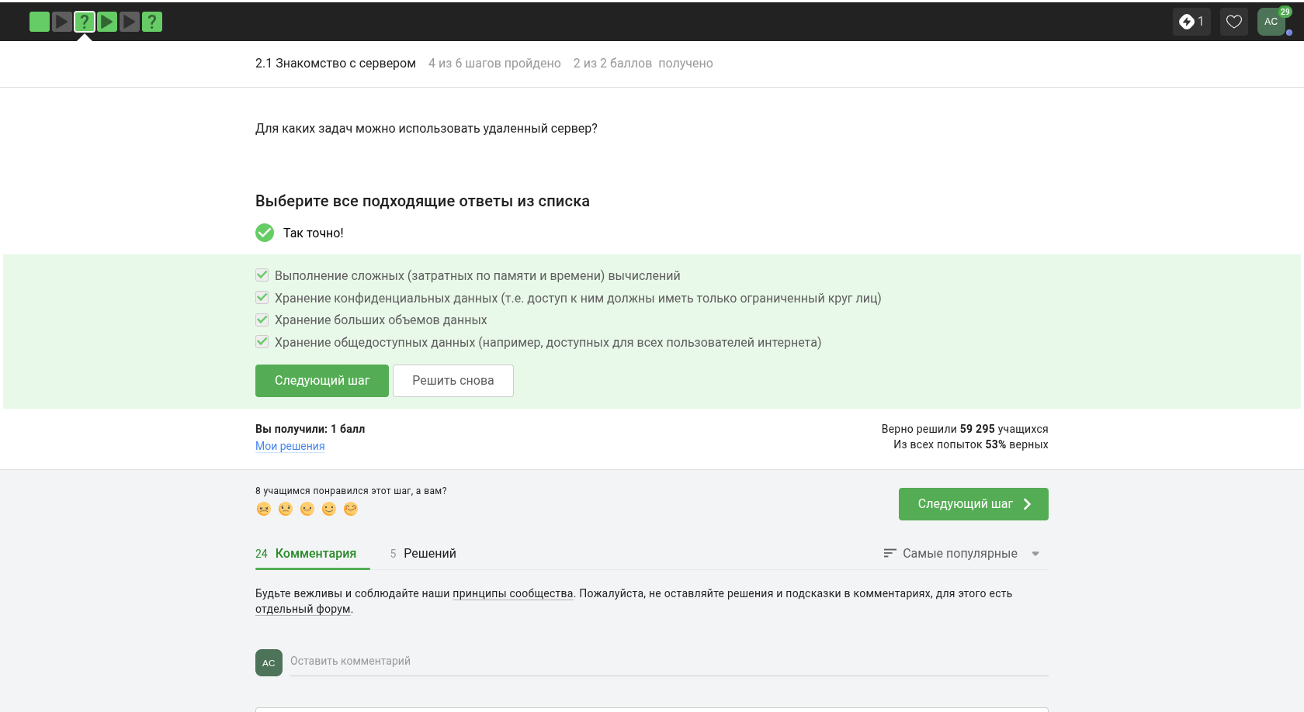
Рис. 1: Задание 1
Отдельный вопрос был посвящён SSH-ключам и тому, какой именно ключ допускается передавать на сервер или в настройки удалённого доступа (рис. 2).
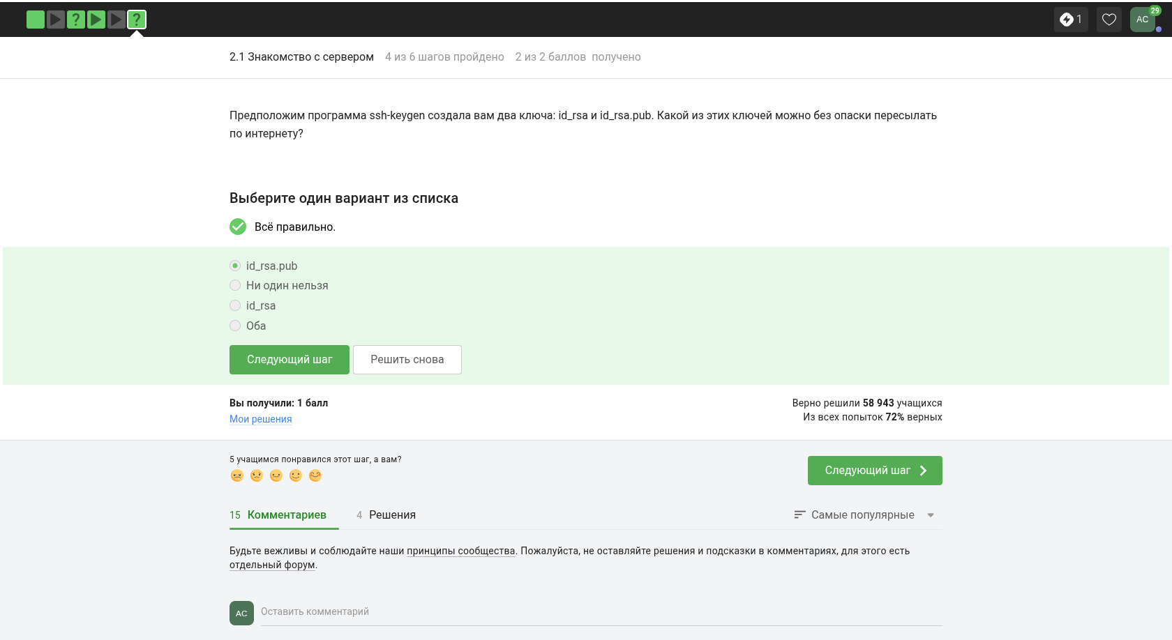
Рис. 2: Задание 2
Далее были изучены параметры команды scp, в частности рекурсивное копирование каталогов (рис. 3).
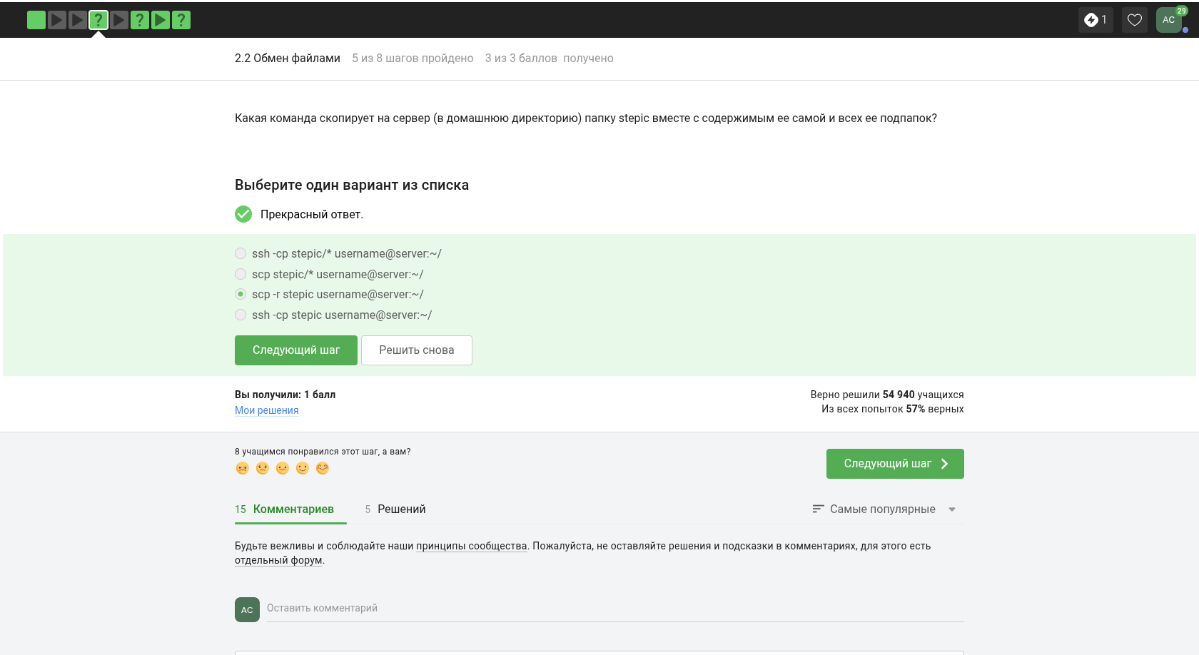
Рис. 3: Задание 3
Ещё одно задание касалось поиска причин проблем при подключении к удалённой машине и последовательности проверки сетевого соединения (рис. 4).
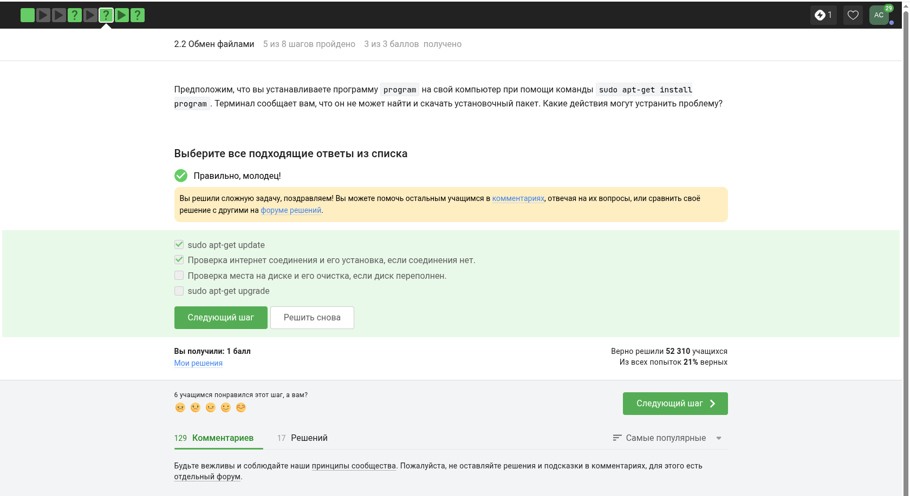
Рис. 4: Задание 4
Также был рассмотрен графический клиент FileZilla и его применение для передачи файлов по сетевым протоколам (рис. 5).
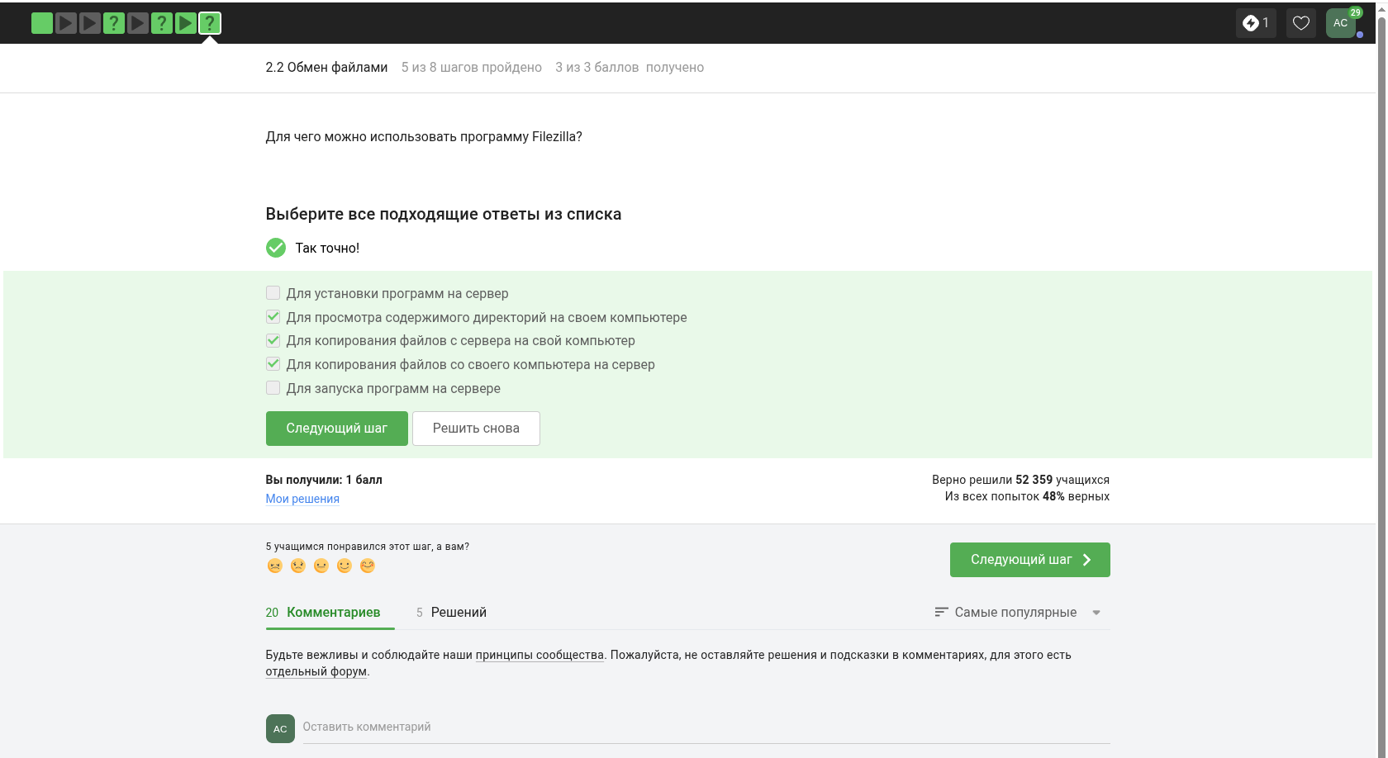
Рис. 5: Задание 5
В практической части требовалось определить действия, необходимые для настройки серверного окружения и удобной удалённой работы через терминал (рис. 6).
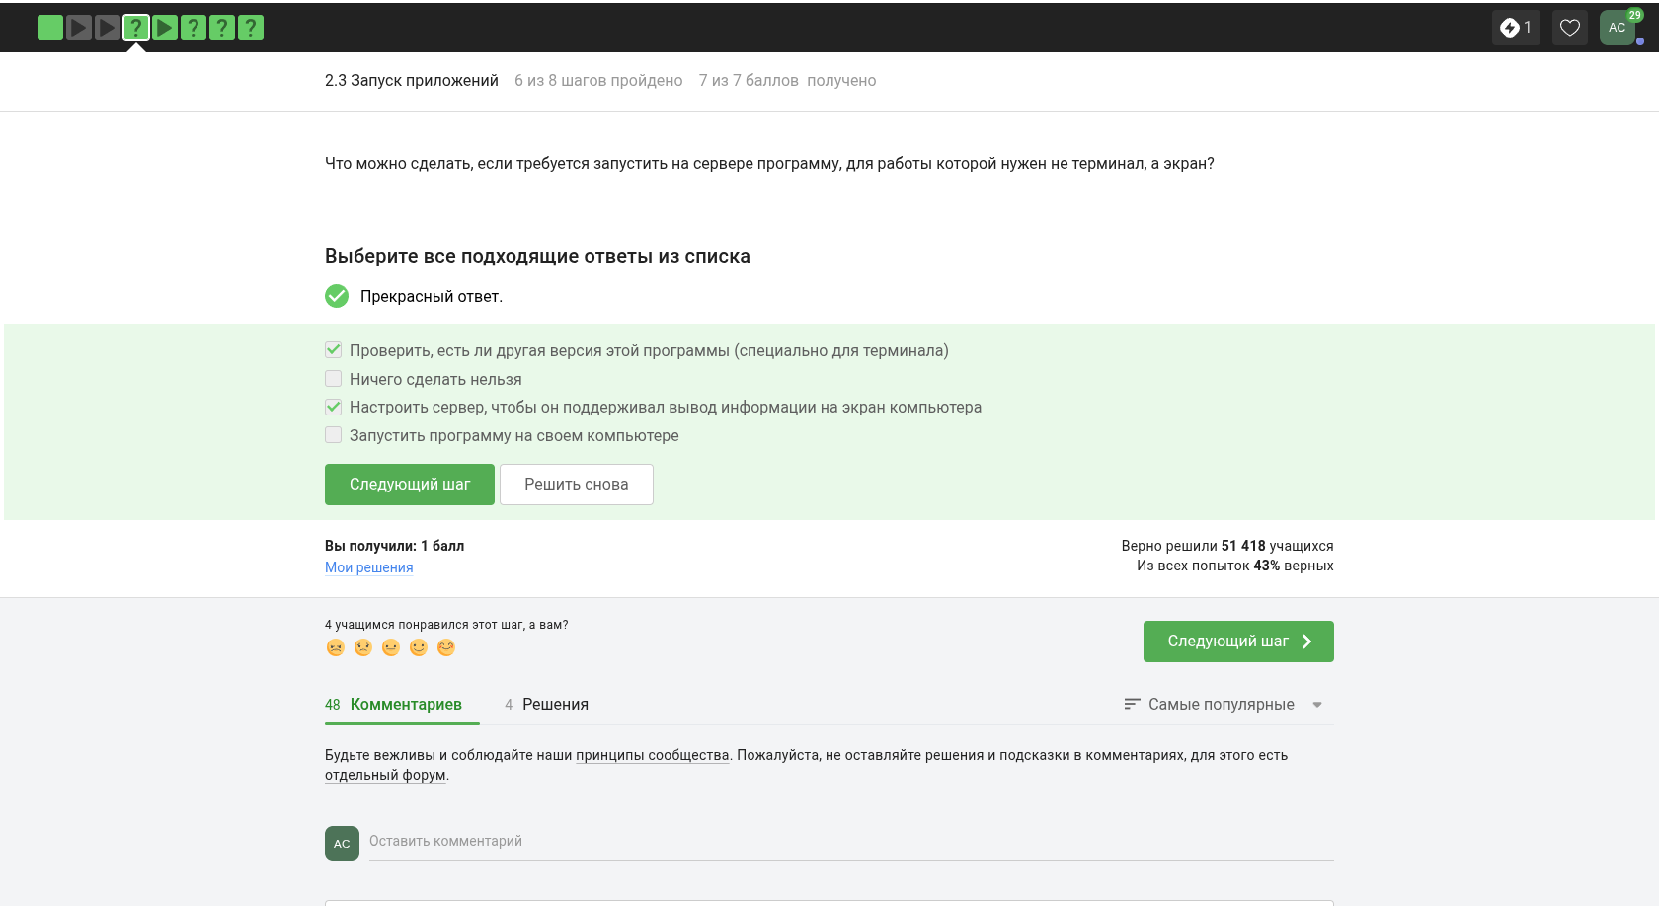
Рис. 6: Задание 6

4.2 Серверные утилиты и прикладные программы
Вопросы второго этапа затрагивали использование специализированных программ и их поддерживаемых форматов данных (рис. 7, 8).
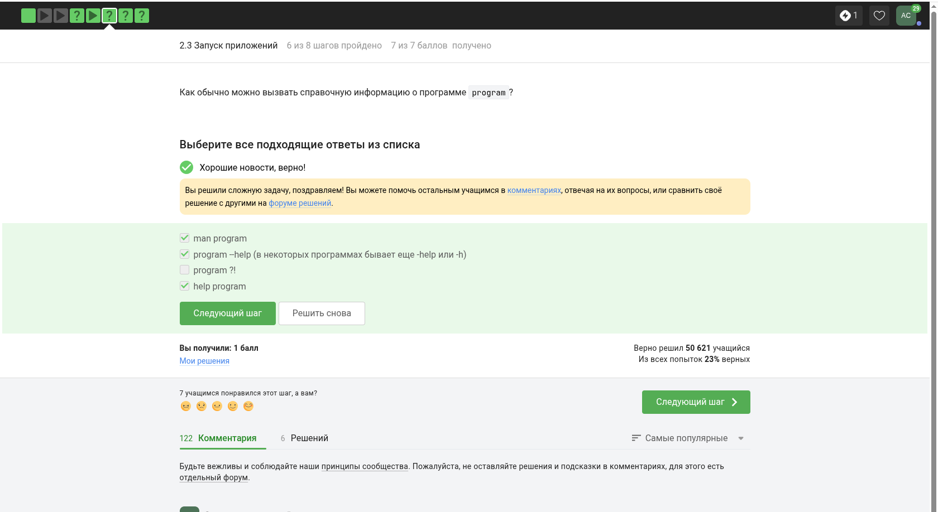
Рис. 7: Задание 7
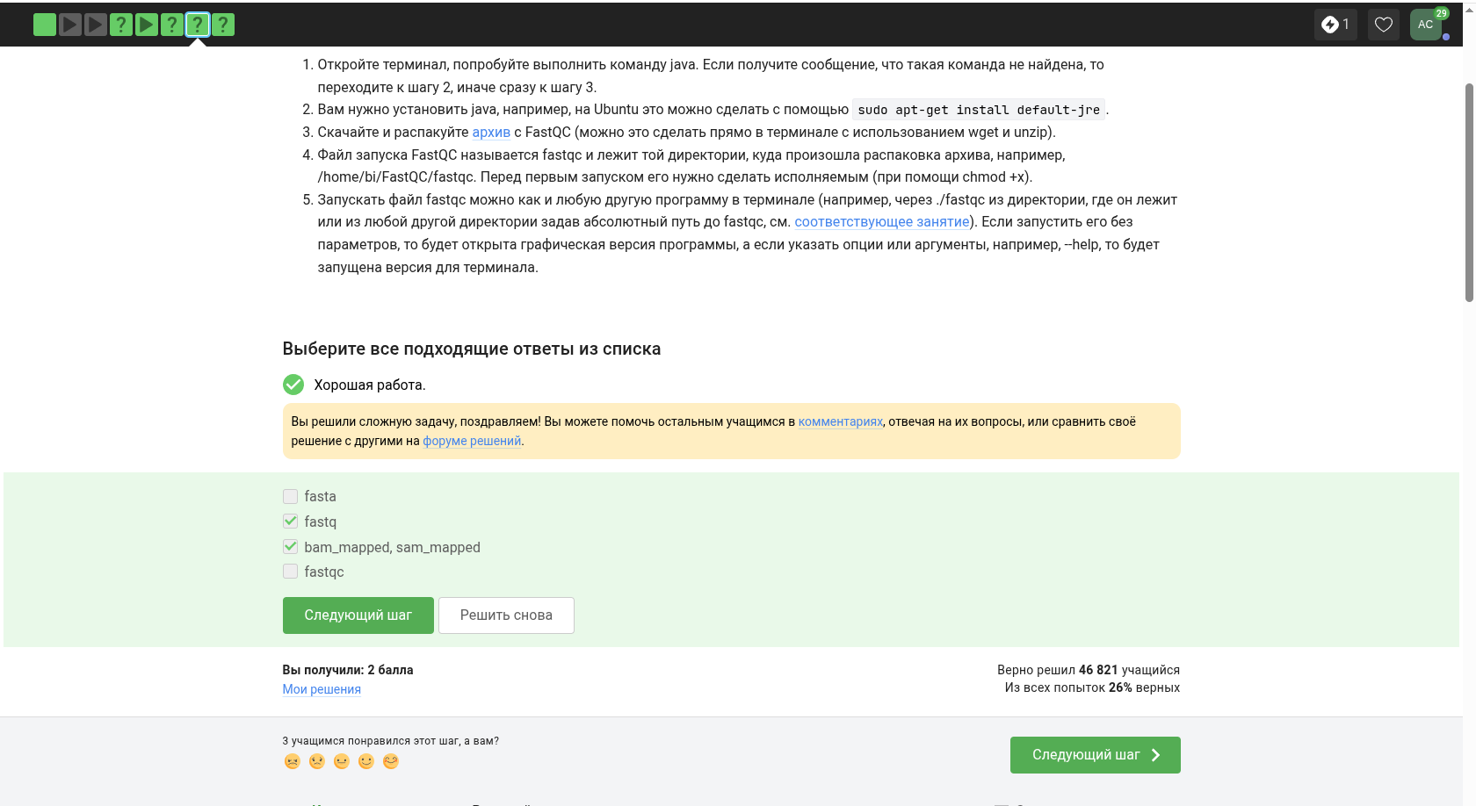
Рис. 8: Задание 8
Отдельно рассматривались параметры запуска и ключи команд, используемых на сервере в прикладных задачах (рис. 9).
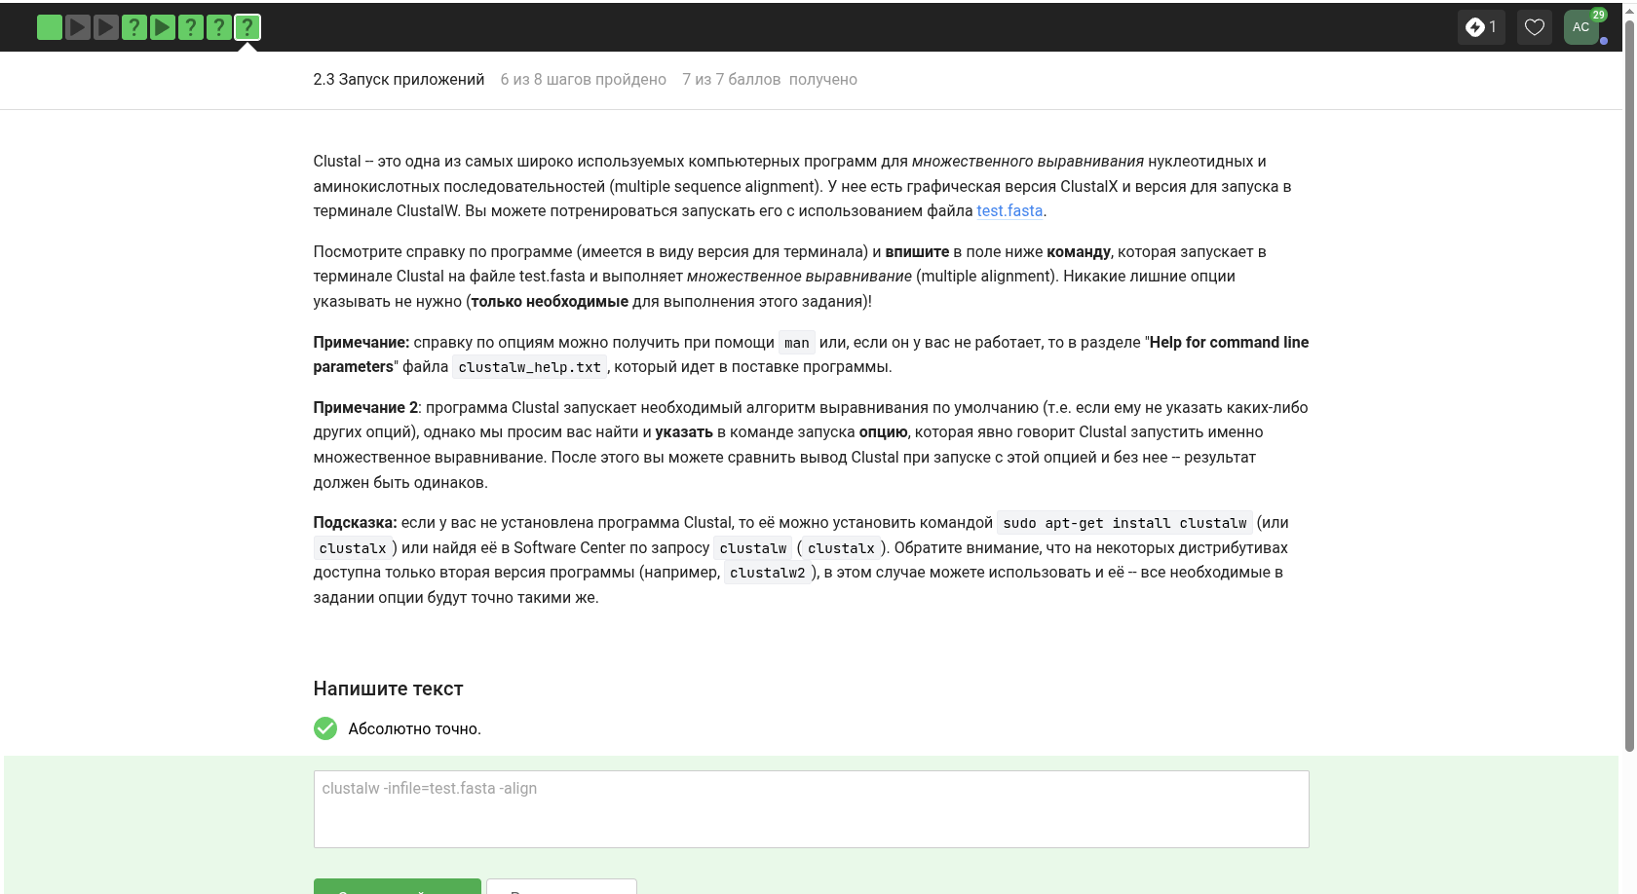
Рис. 9: Задание 9

4.3 Управление процессами и сигналами
Значительная часть этапа была посвящена управлению процессами с клавиатуры и отправке системных сигналов (рис. 10).
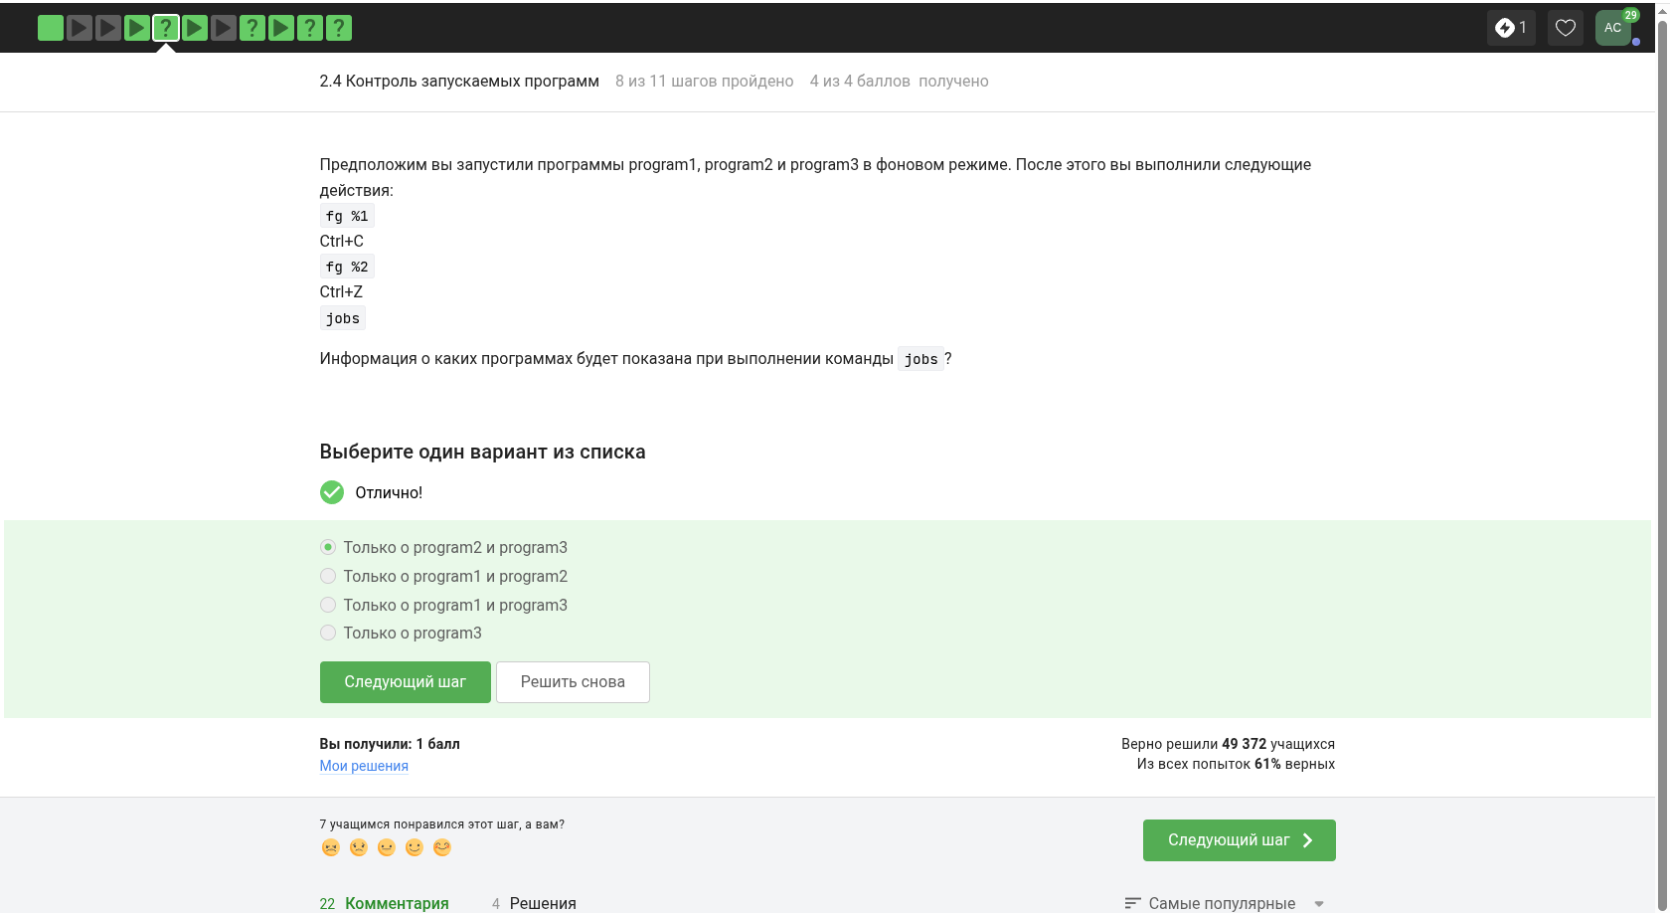
Рис. 10: Задание 10
Далее рассматривались последствия получения различных сигналов и особенности завершения процессов (рис. 11, 12).
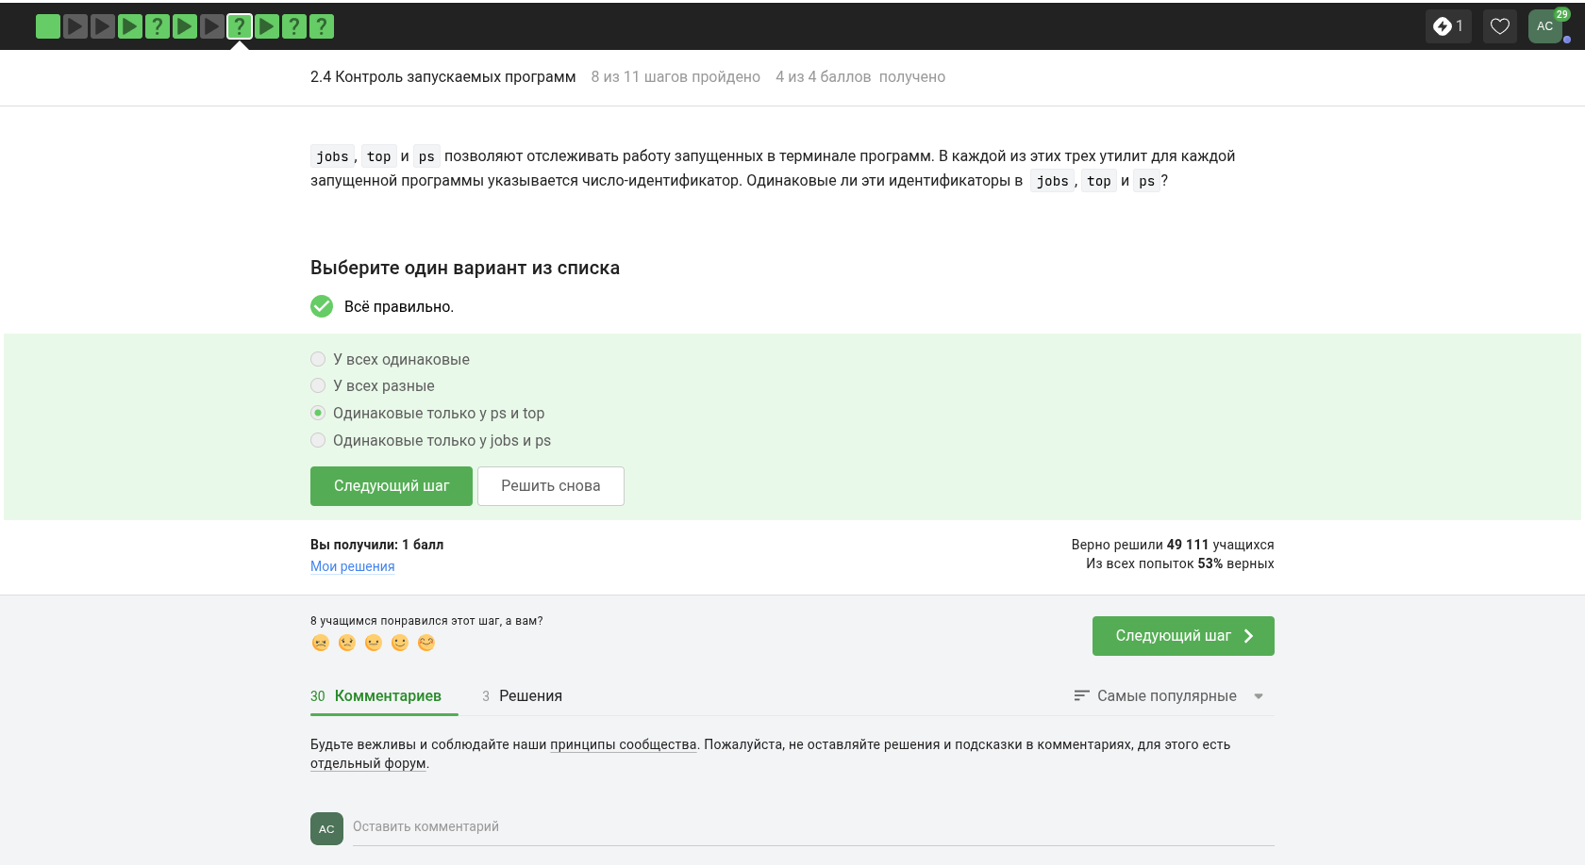
Рис. 11: Задание 11
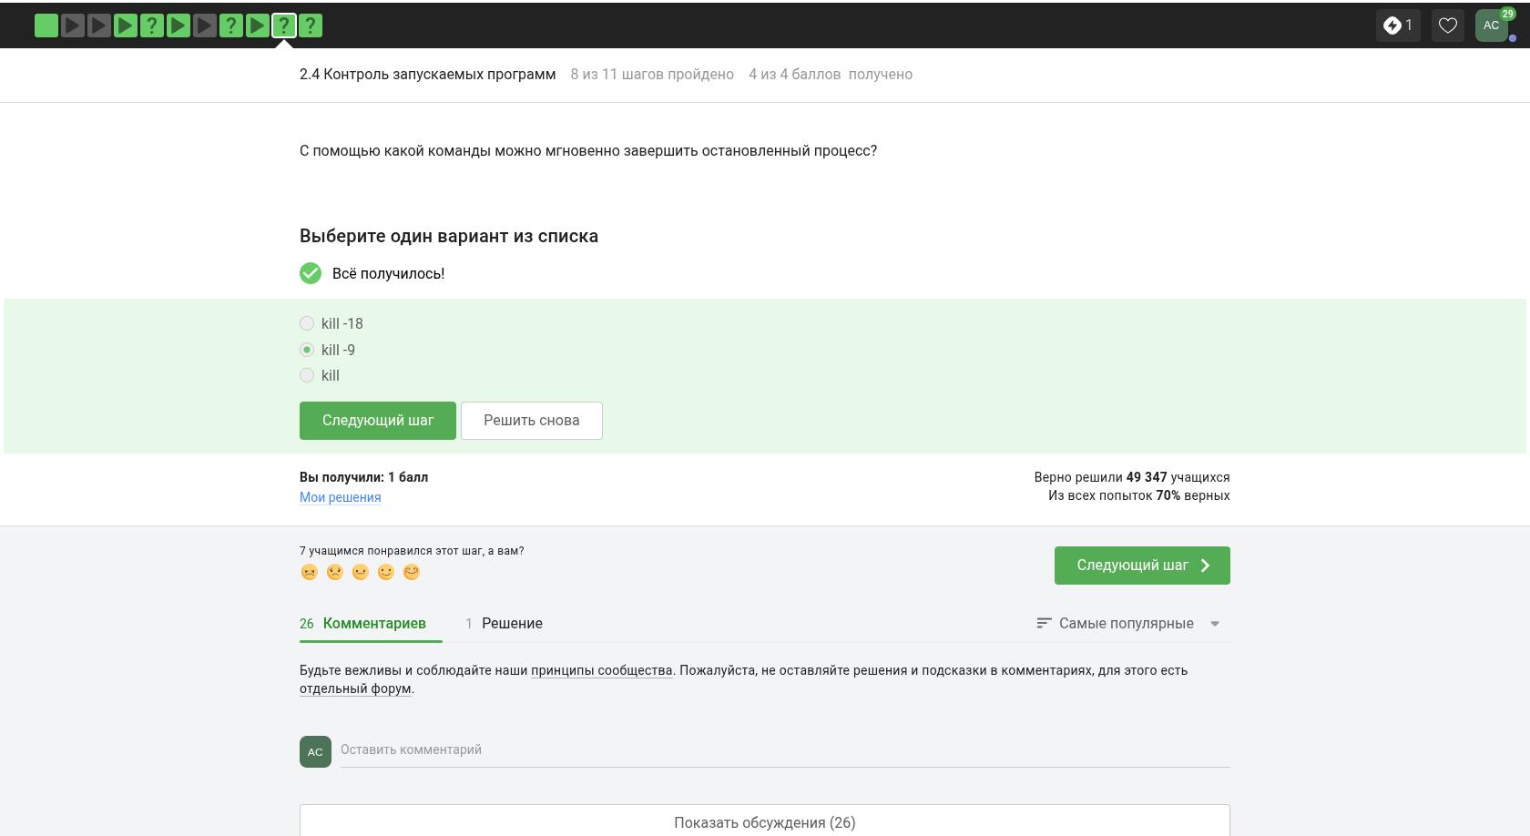
Рис. 12: Задание 12
Следующее задание касалось поведения остановленного процесса и различий между состояниями выполнения и приостановки (рис. 13, 14, 15).
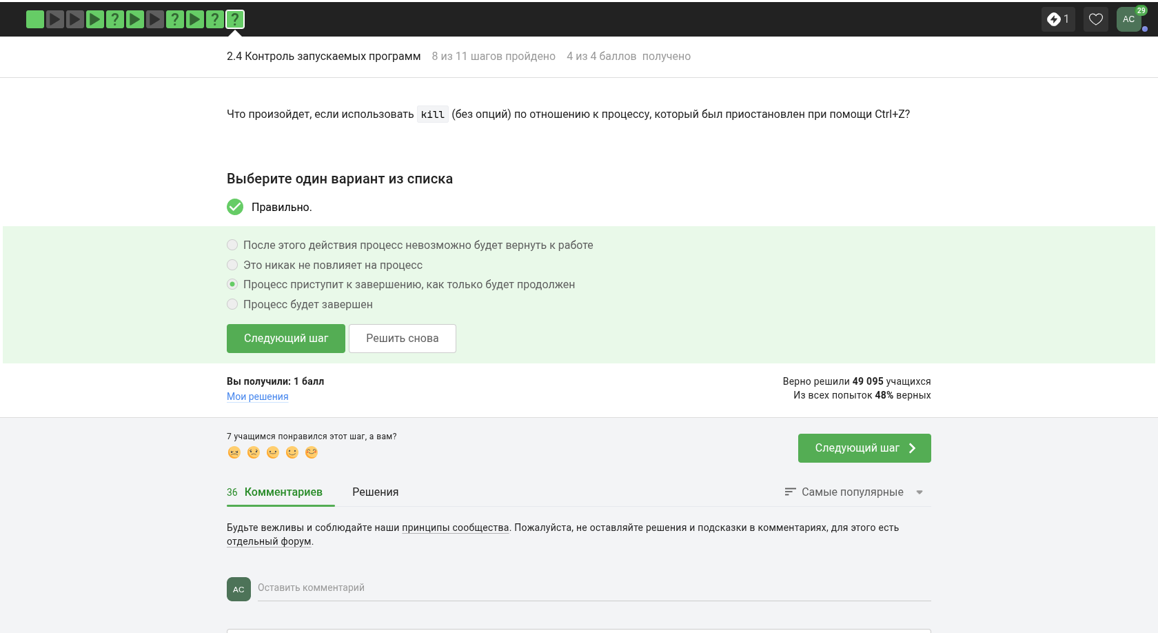
Рис. 13: Задание 13
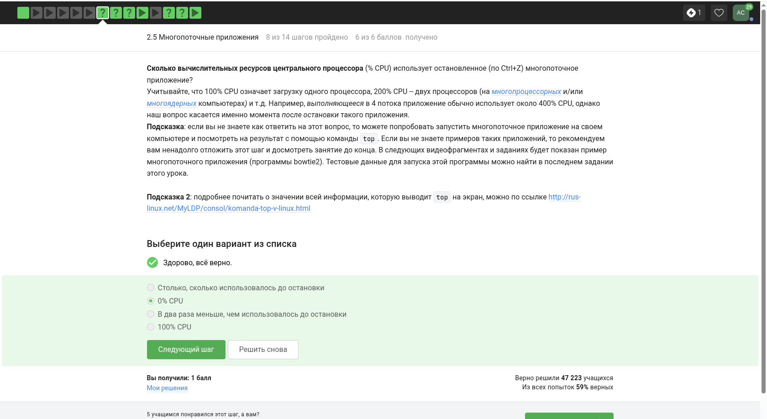
Рис. 14: Задание 14
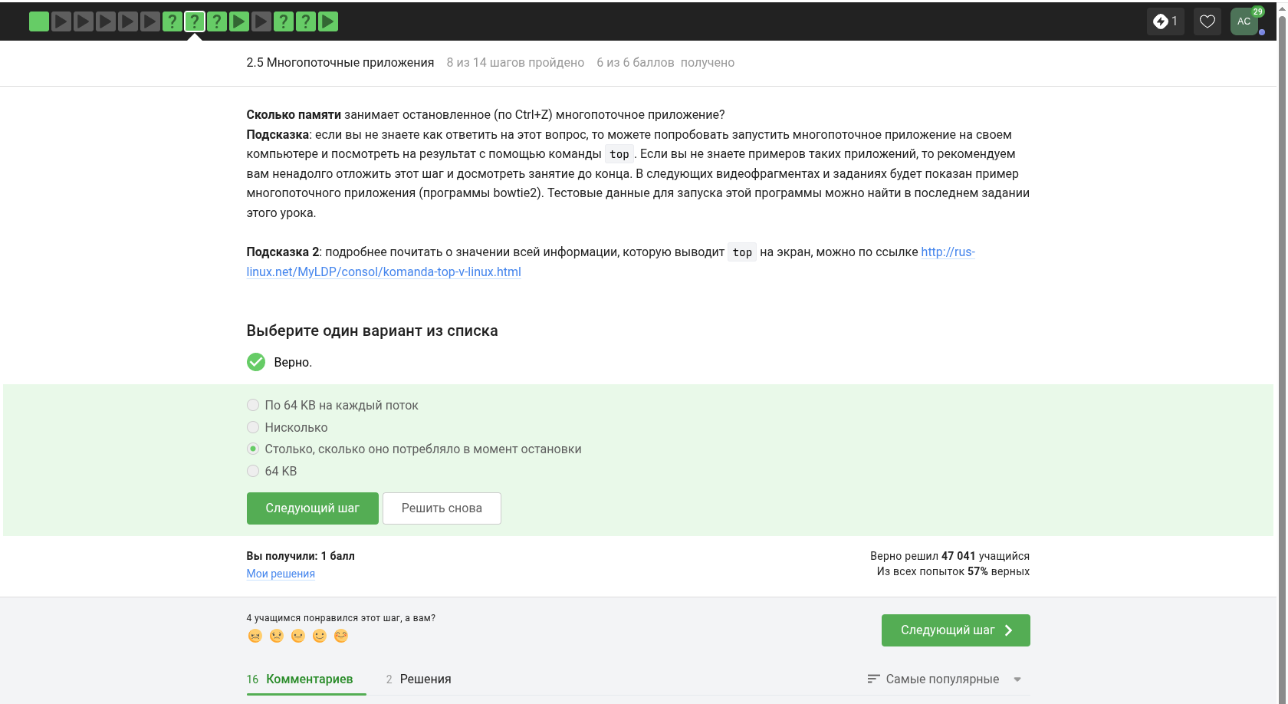
Рис. 15: Задание 15
Также были рассмотрены особенности доставки сигнала в многопоточном процессе и адресации сигнала процессу в целом (рис. 16).
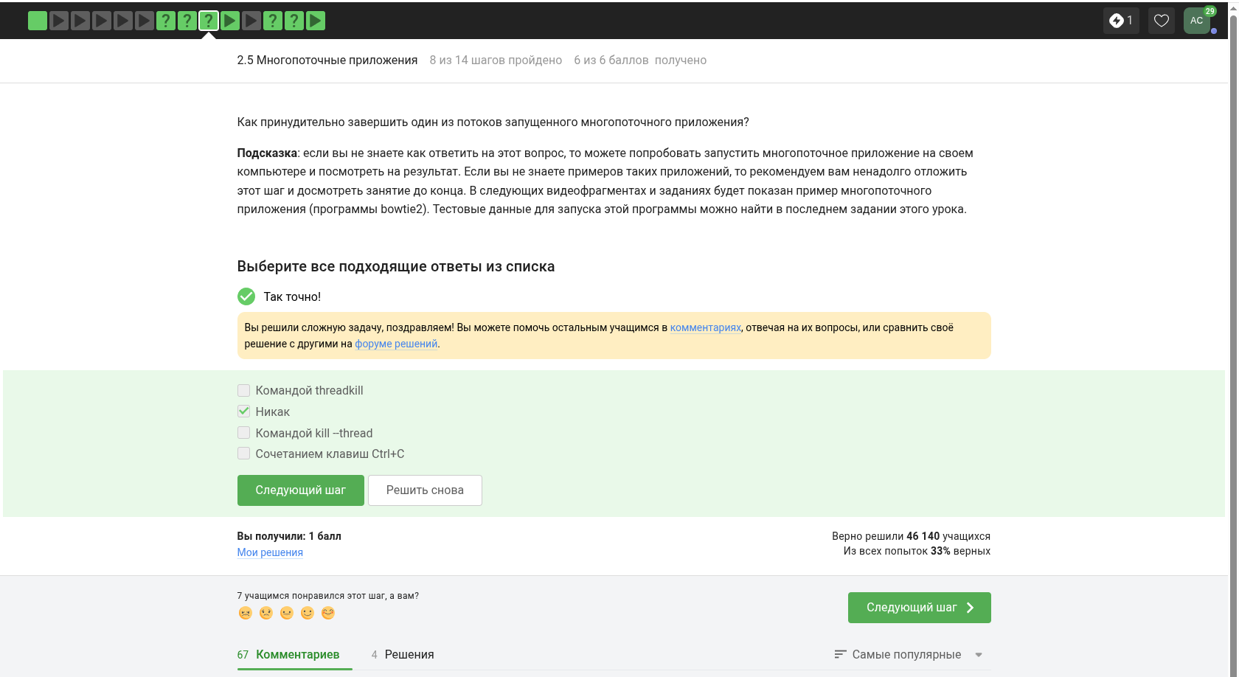
Рис. 16: Задание 16

4.4 Работа с логами и tmux
Во второй половине этапа использовались примеры записи вывода команд в лог-файлы и анализа результатов серверных программ (рис. 17, 18).
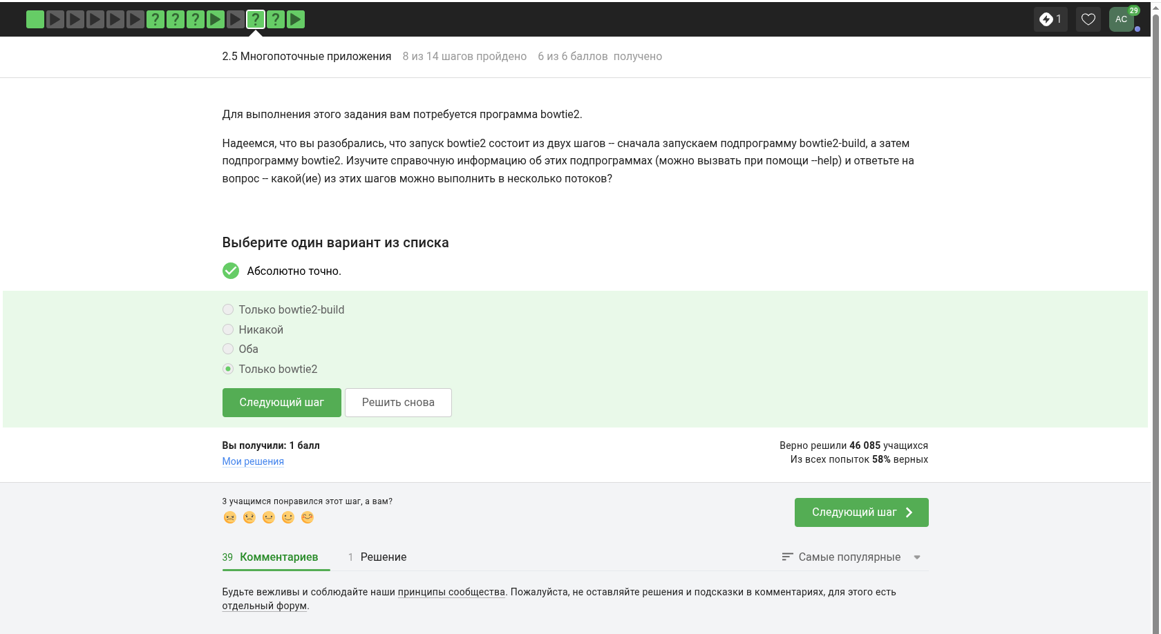
Рис. 17: Задание 17
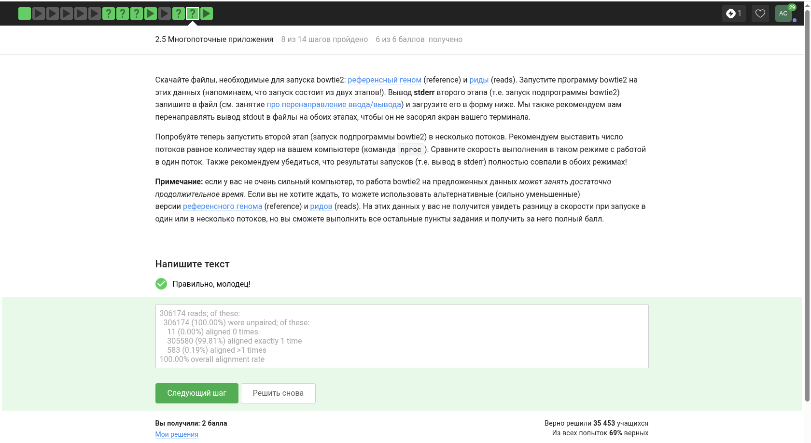
Рис. 18: Задание 18
Отдельный блок был посвящён завершению сессии и корректному поведению процессов, запущенных в мультиплексоре tmux (рис. 19, 20, 21).
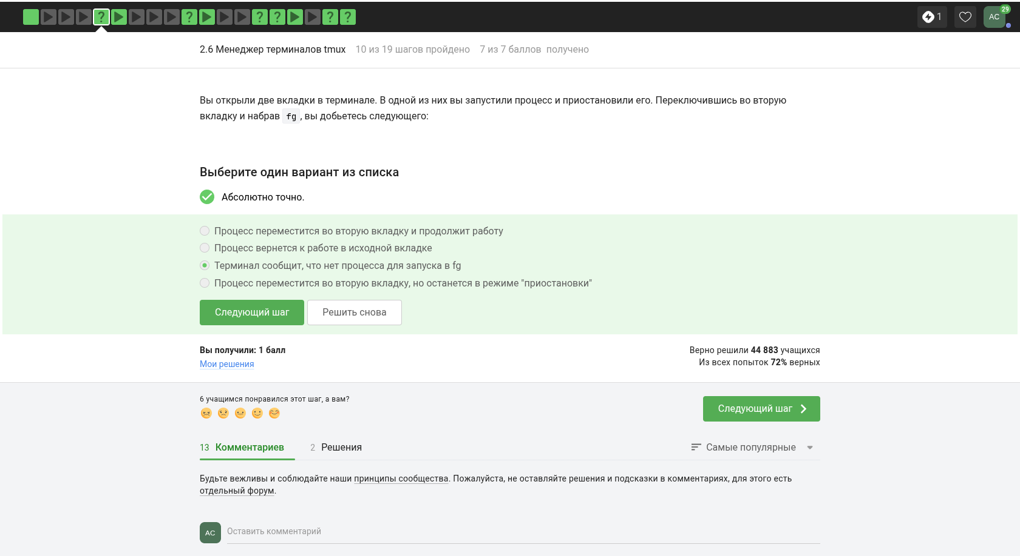
Рис. 19: Задание 19
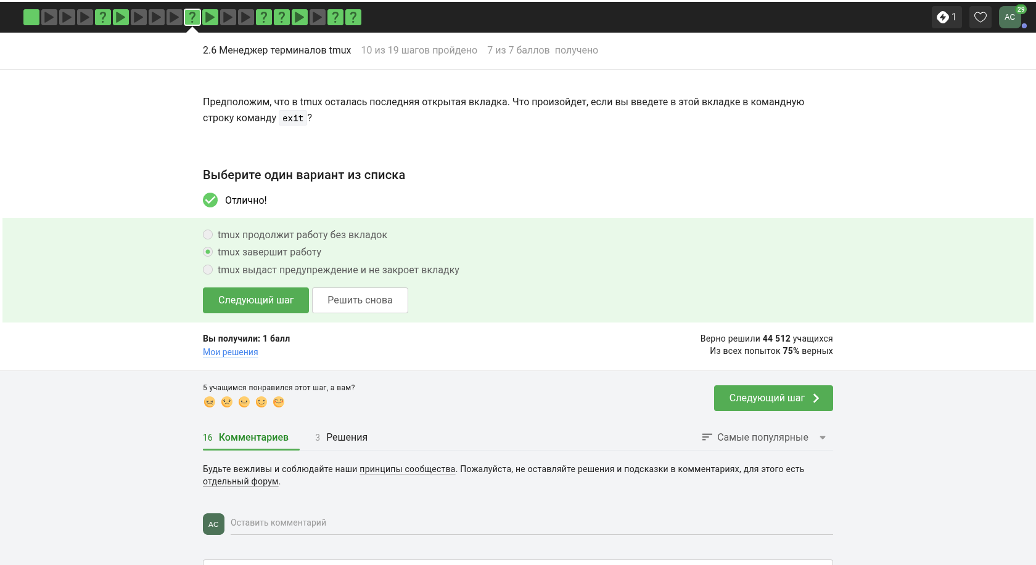
Рис. 20: Задание 20
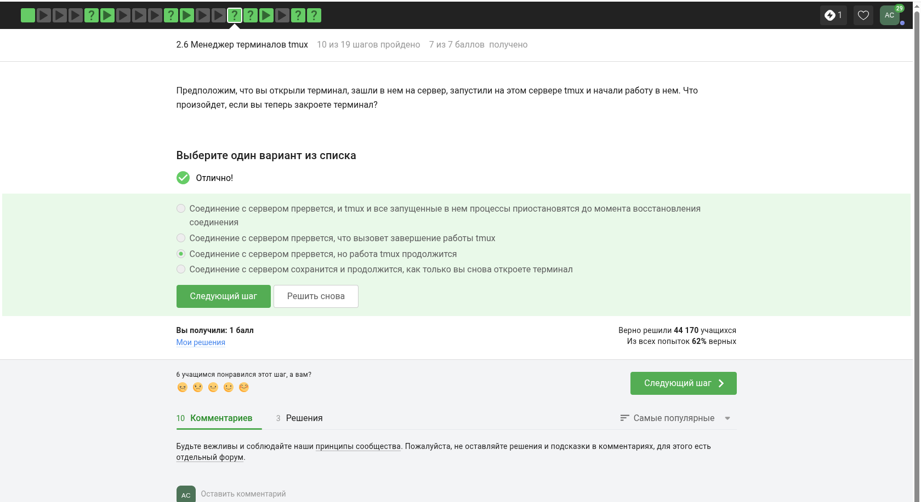
Рис. 21: Задание 21
На завершающих шагах изучались горячие клавиши tmux, создание окон и панелей, а также навигация между ними (рис. 22, 23, 24).
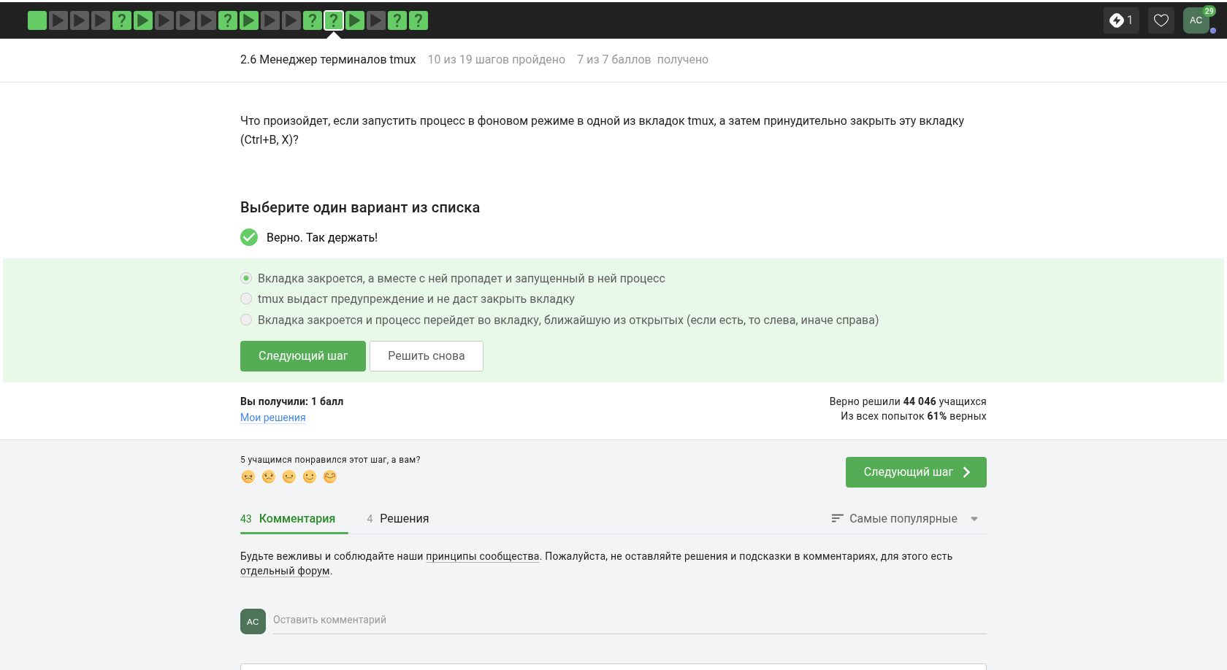
Рис. 22: Задание 22
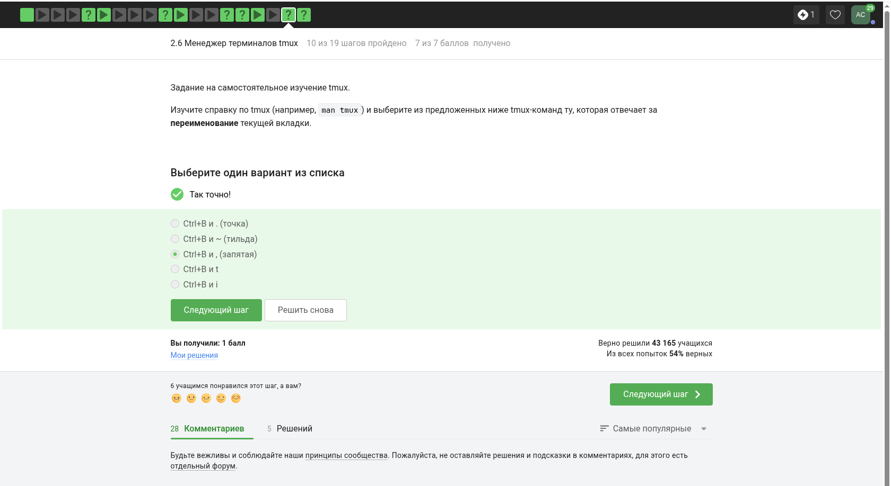
Рис. 23: Задание 23
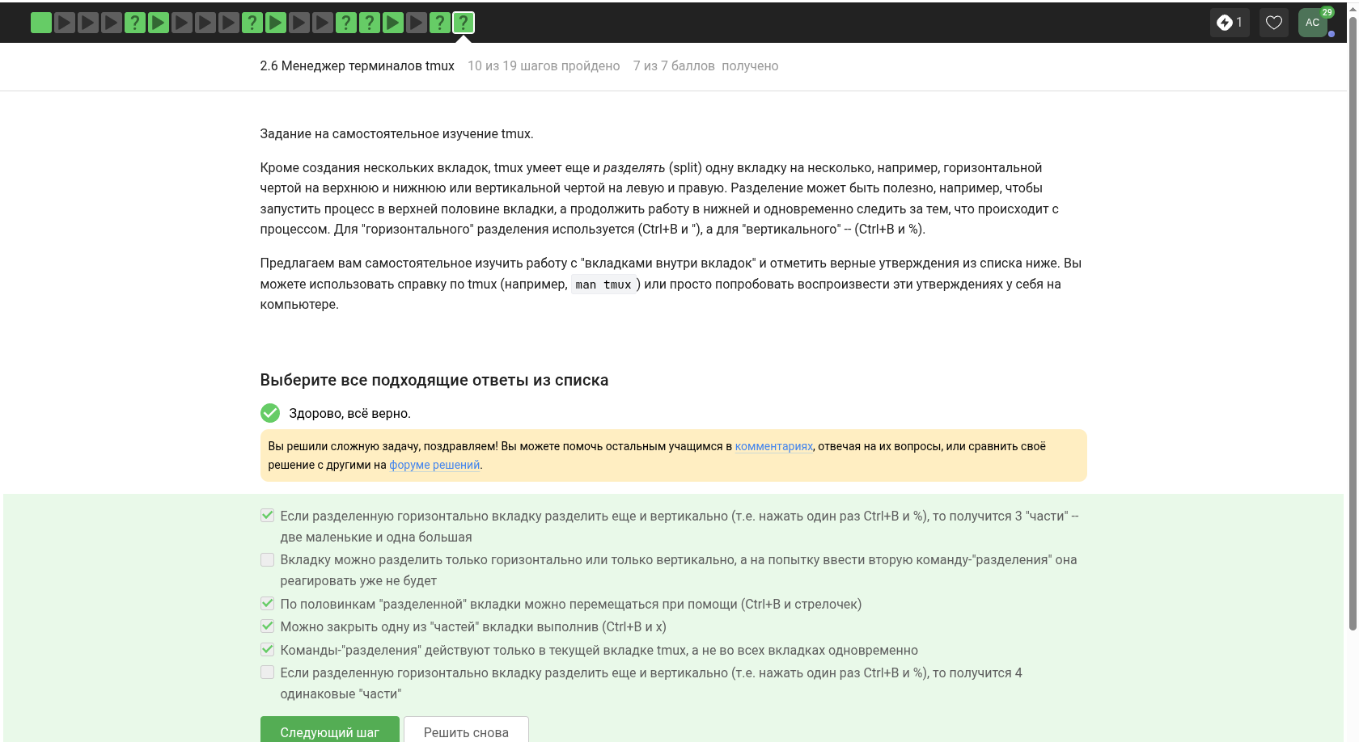
Рис. 24: Задание 24

5 Выводы
В ходе прохождения второго этапа внешнего курса были закреплены знания о подключении к удалённым Linux-серверам, передаче файлов, управлении процессами и сигналами. Кроме того, были повторены основные приёмы работы в tmux, позволяющие поддерживать устойчивые длительные серверные сессии.

Список литературы
- Введение в Linux.

